鉄欠乏性貧血を予防しよう

☆鉄欠乏性貧血とは？
貧血とは、血液中の赤血球や血色素（ヘモグロビン）が正常よりも少なくなってしまった状態です。貧血は、その原因によっていろいろな種類に分けられますが、もっとも多いのが鉄欠乏性貧血です。血液の働きで重要なことは、酸素を全身に運搬することです。そして、その酸素を運ぶ役割を担っているのがヘモグロビンです。体内に含まれる鉄分が減少するとヘモグロビンも減り、酸素を運搬する能力が低下してしまうため、運動機能の低下などを招くことになります。
☆原因は？
○赤血球の代謝：毎日少しずつ古くなった赤血球が壊され、新しい赤血球ができています。
この代謝によって１日約１ｍｇの鉄が体から失われていきます。
○月経：１日当たり0.5～1.0mgの鉄が失われています。
○妊娠：妊娠でも多くの鉄を必要とします。
○汗をかく：汗をかくことによっても鉄が失われるので暑い季節は要注意です。
○体のどこかから出血する：痔、潰瘍など。
※原因として食生活に心当たりがないときは、医療機関を受診して
医師に相談しましょう。
☆症状は？
貧血による一般的な症状には、動悸・息切れ・疲れやすい・頭痛などがあります。
また、爪がもろくなって反り返ったり、口の周りや舌が荒れたりすることがあります。
☆どんな食事がいいの？
毎日失われる鉄を食事からしっかり摂ります。鉄の他にヘモグロビンの材料になるたんぱく質、鉄の吸収を高めるビタミンＣを摂ることも大切です。さらに、赤血球が作られるときには葉酸やビタミンＢ12が必要になります。また、鉄は酸が分泌されると吸収されやすくなるので、梅干しや酢などの酸っぱいものを食べたり、よく噛んで食べて胃酸の分泌を促したりすることで鉄の吸収を高めることが期待できます。
●鉄もたんぱく質も多い食品 ：牛肉、レバー、カツオなどの赤みの魚、あさりなど
●ビタミンＣが多い食品 ：緑黄色野菜、果物など
●葉酸が多い食品 ：ほうれん草、アスパラガス、ブロッコリー、納豆など
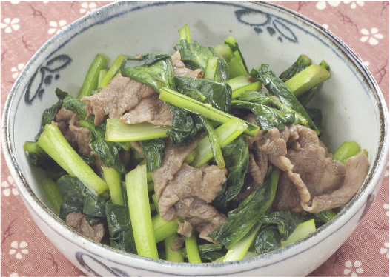
●ビタミンＢ12が多い食品 ：レバー、魚介類、チーズなど
◆貧血予防にお勧めのメニュー：「小松菜と牛肉の炒め物」「レバーのしそ揚げ」
「ヒジキと大豆の煮物」「あさりの酒蒸し」など

鉄欠乏性貧血の予防は、食事から鉄などの必要な栄養素をしっかり摂ることが重要です。そのために、動物性食品、植物性食品をバランスよく食べましょう！

＊参考資料：厚生労働省 e-ヘルスネット
あすか薬局 H23.9.24

